Sommaire

Objectif :

L’objectif de ce site web est de mettre en valeur les produits de l’artisan faïencier, de lui permettre de proposer ses services sur son site d’e-commerce en permettant la commande de ses produits par les clients.

Ce site a donc pour cible de clientèle les amateurs d’art et de faïence (c’est à dire les collectionneurs, décorateurs d’intérieurs, etc…), les professionnels tels que les boutiques de décoration ou les restaurants et enfin les particuliers à la recherche de faïence pour s’équiper.

Le site devra offrir à notre client :

* Une expérience utilisateur intuitive et agréable
* Mettant en avant la qualité artisanale des produits
* Gestion de l’inventaire
* Suivi des commandes.

Les différentes étapes :

Votre projet se déroule sous plusieur étapes :

* La création du cahier des charges.
* La mise en place de l’équipe projet.
* La création graphique est réalisée par le graphiste / Web Designer.
* Le développement réalisé par les développeurs.
* La création de la base de données par un expert en base de données.

La définition de ces différentes étapes permet de vous expliquer comment s’organise la structure de votre demande et comment nous répondons en y mettant les moyens adéquats.

Arborescence : 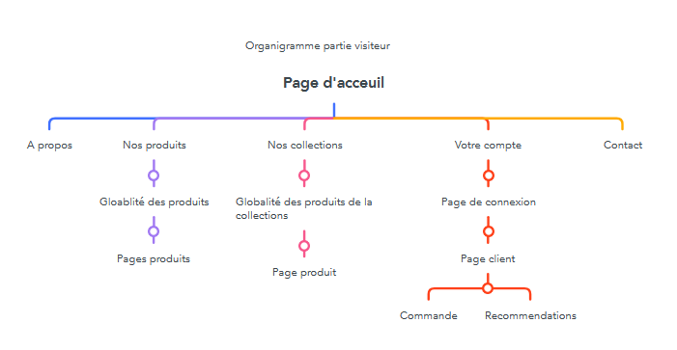

lien pour l’arborescence partie client du site :

<https://www.mindmeister.com/app/map/3600197289?source=template>

Lien arborescence du propriétaire du site :

<https://www.mindmeister.com/app/map/3615521603>

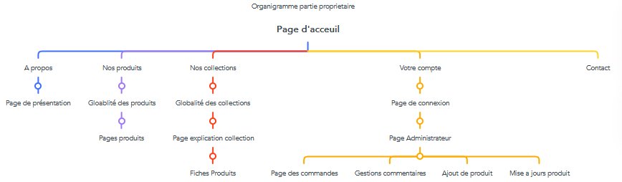

Intervenant sur le projet :

Ce projet nécessite divers intervenant en raison du besoin de notre client, c’est pour cela que sur ce projet les intervenants nécessaires à la bonne réalisation du projet sont :

* Un chef de projet
* Un graphiste / web Designer
* Des développeurs
* Un expert base de donnés

Ces différents profils vont par la suite de ce document expliquer leur rôle et ce qu’il ont apporté sur votre projet. Cette méthode de documentation vous permettra de savoir quel détail a été travaillé et par quelle intervenant du projet à travailler dessus.

Le chef de projet

Notre maître d’orchestre qu’est notre chef de projet va s’occuper de gérer l'avancée du projet et non seulement de gérer cette équipe, c'est lui qui va se charger de garder contact avec le client pour le tenir au courant de l'avancée des différents intervenants du projet.

Nous avons choisi de le nommer sur votre projet en raison de son niveau de connaissance pluridisciplinaire et il est donc à même de travailler et coordonner les différents intervenants du projet.

Ses rôles seront :

* Encadrer la démarche et suivis de projet
* Encadrer les différents équipes projet
* J’ai pas les mots en vrai français

Le Web Designer / Graphiste

Le webdesigner est l’intervenant qui dans ce projet vas concevoir le wireframe et la maquette pour les équipes de développeur et aussi au clients pour qu’il valide l’identité graphique de site qui a la site

Wireframe / maquette

Afin de concevoir le site la première phase est celle de conception post cahier des charges grâce au wireframe qui nous permettra d’avoir un premier rendu graphique et ainsi commencer à produire et établir les différentes données qui vont être nécessaire sur le site.

Wireframe :

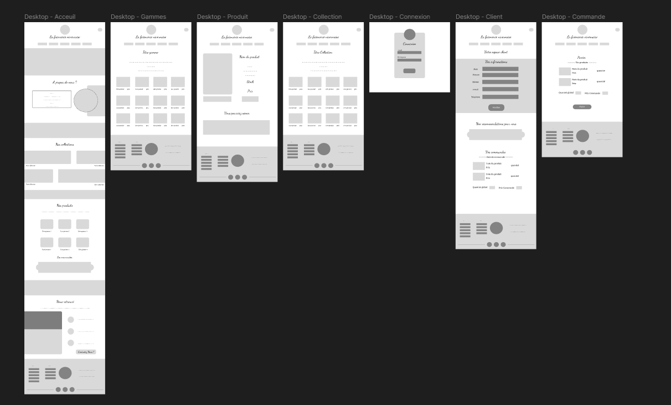

Toutes les pages ne contiennent pas forcément des transferts de données utilisateur.

Les pages utilisants des données utilisateurs sont :

* Page connexion
* Page client
* Page Fournisseur

Ces différentes données seront détaillées lors de la présentation des pages du site.

L’équipe de développement :

L’équipe de développement est composée ici de trois développeurs avec chacun leur spécialité :

Le développeur HTML / CSS / JAVASCRIPT (1) :

Le développeur HTML/CSS/Javascript sera chargé de coder l’apparence de votre site en fonction de la maquette qui lui sera fournie par le graphiste et approuvée par vos soins. Il utilisera trois langages pour mettre en oeuvre ses compétences à votre service :

* HTML : Pour structurer le contenu de la page
* CSS : Pour appliquer le style (charte graphique) au contenu de la page
* Javascript : Pour gérer les interactions dynamiques et les animations de votre site



Le developer back end (2) :

Ces développeurs seront chargés de développer l’aspect invisible de votre site, c’est à dire :

* Le modèle de connection des utilisateurs
* L'intégration et la gestion de la Base de données
* La sécurité
* Tests et Maintenance

Il utilisera le langage PHP :



L’expert base de données :

Cet intervenant va être la personne qui va s’occuper de la création, la sécurisation et la mise en place avec le ou les développeurs back end les liens entre votre site visuel et votre base de données.

De plus, c'est cet intervenant qui va se charger de tester les différentes possibilités d’intrusion dans la base.

ils est enclins à vérifier si le site est correctement sécurisé afin de contrer toute menace de personnes malveillantes tentant d’utiliser des méthode du type :

* injection SQL
* Contrôle d’accès défaillant

Et bien d'autres afin de s’assurer de la sécurité maximale de votre site et des données de vos utilisateurs.

De plus cette intervenant va rédiger les conditions de récoltes et utilisations des donnés utilisateur pour respecter les réglementations du au R.gpd.

Analyse des risques:

Le projet comporte des risques techniques, organisationnels et juridiques qu’il est important d’anticiper. Le principal risque identifié concerne les retards de développement pouvant impacter la date de lancement. Une bonne planification, des réunions régulières et une gestion agile du projet permettront de limiter ce risque.

D'autres risques, comme les problèmes de sécurité ou de conformité RGPD, ont un impact critique, mais une faible probabilité s’ils sont bien traités dès la phase de conception.

Enfin, pour garantir une bonne expérience utilisateur et un bon référencement, des tests en conditions réelles et une optimisation SEO seront réalisés avant la mise en ligne.

Structure du site :

Cette rubrique sera dédiée au paramétrage des pages du site c'est-à -dire que tous les éléments présents sur vos pages seront détaillés avec tous les éléments qui la composent.

| Page d'accueil | |
| --- | --- |
|  | | Champs | Type | Infos Complémentaires | | --- | --- | --- | | Logo | image | Logo de l'entreprise (en haut) | | Titre principal | string | Titre principal (ex : "La faïencerie nivernaise") | | Boutons de nav | button[] | Boutons de navigation principaux | | Titre secondaire | string | Sous-titre ou introduction | | Texte d’intro | string | Texte d’accroche/introductif | | Carte produit[] | group | Groupe de cartes produit | | → Image produit | image | Image pour chaque produit | | → Titre produit | string | Titre de chaque produit | | → Bouton produit | button | Redirection vers la page produit | | Catégorie[] | group | Groupe de collections / catégories | | → Image collection | image | Image pour chaque collection | | → Titre collection | string | Nom de chaque collection | | → Bouton collection | button | Redirection vers la page de collection | | Carrousel d’images | image[] | Galerie ou carrousel d’images | | Carte (OSM) | OpenStreetMap | Carte intégrée via OpenStreetMap | | Icône téléphone | image | Icône téléphone | | Texte téléphone | string | Numéro de téléphone | | Icône mail | image | Icône e-mail | | Texte mail | string | Adresse e-mail | | Icône adresse | image | Icône d’adresse | | Texte adresse | string | Adresse physique | | Bouton contact | button | Redirection vers formulaire de contact | | Réseaux sociaux[] | group | Groupe des réseaux sociaux | | → Icône réseau | image | Icône de chaque réseau social | | → Bouton réseau | button | Redirection vers le réseau social | | Logo footer | image | Logo dans le footer | | Texte footer | string | Texte informatif ou descriptif dans le footer | | Boutons footer[] | button | Boutons de redirection vers d'autres pages | |

| Page Gamme de produit | |
| --- | --- |
|  | | Champs | Type | Infos Complémentaires | | --- | --- | --- | | Nom du produit | Texte | Ex: 'Assiette creuse fleurie', 'Pichet rustique' | | Catégorie | Liste déroulante | Ex: Assiette, Bol, Vase, Plat, Déco murale, etc. | | Prix | Numérique | En euros (€), avec 2 décimales | | Description | Texte long | Style, technique utilisée, histoire de l’objet | | Image | Fichier image | Photo du produit | | Dimensions | Texte | Ex: '25 cm de diamètre', '15x10 cm' | | Couleur dominante | Liste déroulante | Blanc, Bleu, Multicolore, etc. | | Collection | Texte | Si fait partie d'une gamme : 'Normandie', 'Épure' | | Stock disponible | Numérique | Quantité en stock | | Pièce unique ? | Booléen | Oui / Non | | Fait main ? | Booléen | Oui / Non | | Matériaux | Texte | Ex: Faïence émaillée, argile blanche | | Date de création | Date | Date où l’objet a été fabriqué | | Référence produit | Texte | Code unique (ex: FA-023-BLEU) | |

| Page d’un produit | |
| --- | --- |
|  | | Champs | Type | Infos Complémentaires | | --- | --- | --- | | Logo | image | Logo de l'entreprise (en haut) | | Boutons de nav | button[] | Boutons de navigation principaux (en haut) | | Nom du produit | string | Titre du produit affiché | | Image du produit | image | Grande image principale du produit | | Description produit | string | Description textuelle du produit | | Stock | string | Affichage de l’état de stock | | Prix | string | Affichage du prix | | Bouton achat | button | Bouton pour acheter ou ajouter au panier | | Vous pourriez aimer | string | Titre de la section recommandations | | Carrousel produits | image[] | Images de produits suggérés | | Footer bloc infos | group | Bloc d’informations en bas de page | | → Texte footer | string | Texte informatif ou descriptif | | → Logo footer | image | Logo en bas de page | | → Boutons footer | button[] | Boutons de navigation dans le footer | | Réseaux sociaux[] | group | Groupe d’icônes pour les réseaux sociaux | | → Icône réseau | image | Icône de chaque réseau social | | → Bouton réseau | button | Redirection vers la page du réseau social | |

| Page des collections | |
| --- | --- |
|  | | Champs | Type | Infos Complémentaires | | --- | --- | --- | | Logo | image | Logo de l'entreprise (en haut) | | Boutons de nav | button[] | Boutons de navigation principaux (en haut) | | Titre collection | string | Nom de la collection affichée | | Texte d’intro | string | Texte de présentation ou descriptif de la collection | | Image de transition | image | Image décorative séparant les blocs | | Carte produit[] | group | Groupe de cartes produit appartenant à cette collection | | → Image produit | image | Image pour chaque produit | | → Titre produit | string | Nom du produit | | → Catégorie | string | Catégorie du produit | | → Prix | string | Prix du produit | | → Bouton produit | button | Redirection vers la fiche produit | | Footer bloc infos | group | Bloc d’informations en bas de page | | → Texte footer | string | Texte informatif ou descriptif | | → Logo footer | image | Logo en bas de page | |

| Page de connexion | |
| --- | --- |
|  | | Champs | Type | Information complémentaire | | --- | --- | --- | | Logo | image |  | | Texte | string |  | | email | TextBox |  | | Texte | string |  | | mdp | TextBox |  | | Bouton_valider | button |  | |

| Page client | |
| --- | --- |
|  | | Champs | Type | Infos Complémentaires | | --- | --- | --- | | Nom | Texte | Nom de famille du client | | Prénom | Texte | Prénom du client | | Adresse | Texte long | Rue, ville, code postal | | Email | Texte | Ex: client@mail.com | | Téléphone | Texte | Ex: 06XXXXXXXX | | Genre de commande | Liste déroulante | Commande simple / personnalisée | | Nom du produit | Texte | Nom du produit commandé | | Prix unitaire | Numérique | Prix unitaire en € | | Quantité | Numérique | Nombre d’unités commandées | | Quantité globale | Numérique (calculé) | Somme totale des quantités commandées | | Prix commande | Numérique (calculé) | Total = prix unitaire x quantité | | Produits recommandés | Liste de suggestions | Basé sur les préférences du client ou historique | |

| Page Panier | |
| --- | --- |
|  | | Champs | Type | Infos Complémentaires | | --- | --- | --- | | Logo | image | Logo de l'entreprise (en haut) | | Boutons de navigation | button[] | Navigation vers les autres pages du site | | Titre de la page | string | Par exemple : 'Panier' | | Sous-titre | string | Ex : 'Vos produits' | | Carte produit[] | group | Groupe contenant les éléments du panier | | → Image produit | image | Visuel du produit dans le panier | | → Nom produit | string | Nom du produit | | → Prix | string | Prix unitaire | | → Quantité | number input | Sélection ou affichage de la quantité choisie | | Quantité totale | calcul | Somme des quantités de tous les produits | | Prix total commande | calcul | Total des prix × quantité | | Bouton 'Payer' | button | Redirection vers la page de paiement | | Footer bloc infos | group | Bloc d’informations en bas de page | | → Texte footer | string | Informations utiles ou mentions | | → Logo footer | image | Logo répété en bas | | → Boutons footer | button[] | Navigation secondaire | | Réseaux sociaux[] | group | Icônes de réseaux sociaux | | → Icône réseau | image | Visuel du réseau (Instagram, etc.) | | → Bouton réseau | button | Lien de redirection vers le réseau | |

Paramétrage :

Le paramétrage regroupe l’ensemble des réglages effectués dans le back-office du site pour personnaliser et adapter la boutique en ligne aux besoins du projet. Ces étapes ne relèvent pas du développement pur, mais sont indispensables pour rendre le site opérationnel.

#### **Voici les principaux éléments de paramétrage intégré dans le site :**

#### **Paramétrage de la boutique**

* Informations générales (nom du site, logo, coordonnées, horaires)
* Devise principale (€, $, etc.)
* Langue(s) du site

**Paramétrage des produits**

* Création des catégories et sous-catégories
* Gestion des stocks (quantité, seuil d’alerte, produits hors stock)

**Paramétrage des paiements**

* Activation des moyens de paiement (CB, PayPal, Apple Pay, etc.)

**Paramétrage des livraisons**

* Définition des zones de livraison (France, Europe…)
* Choix des transporteurs (Colissimo, Mondial Relay…)
* Délais de livraison estimés

**Paramétrage des pages légales**

* Ajout des CGV, CGU, politique de confidentialité, mentions légales
* Paramétrage du bandeau cookies pour le RGPD
* Consentement à la newsletter

**Paramétrage des notifications**

* Emails automatiques (confirmation de commande, expédition, etc.)
* Personnalisation des modèles d’email

**Paramétrage des outils marketing et statistiques**

* Intégration de Google Analytics, Facebook Pixel, etc.
* Connexion à une newsletter

Budget :

Le tableau ci-dessous présente un aperçu simplifié du budget prévisionnel.

La version détaillée, avec les postes de dépenses complets et les calculs associés, est disponible dans le dossier du projet au format Excel.

| **Poste** | **Nb jours Homme** | **Tarif jour** | **Prix** |
| --- | --- | --- | --- |
| **Chef de projet** |  | 450 |  |
| Réunions de spécifications | 2 |  | 900,00 € |
| Rédaction des spécifications fonctionnelles et techniques | 3 |  | 1 350,00 € |
| Suivi de l'implémentation | 4 |  | 1 800,00 € |
| Recette et mise en production | 2 |  | 900,00 € |
| **Total Hors taxes** | 4 950,00 € | | |
| **Montant TVA (20%)** | 990,00 € | | |
| **Total TTC** | 5 940,00 € | | |
|  | | | |
| **Poste** | **Nb jours Homme** | **Tarif jour** | **Prix** |
| **Graphiste** |  | 350 |  |
| Charte Graphique / Ergonomie | 4 |  | 1 400,00 € |
| Creation des logos | 0,5 |  | 175,00 € |
| Maquettes | 6 |  | 2 100,00 € |
| **Total Hors taxes** | 3 675,00 € | | |
| **Montant TVA (20%)** | 735,00 € | | |
| **Total TTC** | 4 410,00 € | | |
|  | | | |
| **Poste** | **Nb jours Homme** | **Tarif jour** | **Prix** |
| **Developpeur** |  | 400 |  |
| Intégration HTML/CSS/JS | 7 |  | 2 800,00 € |
| Développement Back-end | 5 |  | 2 000,00 € |
| Authentification | 2 |  | 800,00 € |
| Intégration dynamique des données | 3 |  | 1 200,00 € |
| Responsive design + optimisation | 2 |  | 800,00 € |
| Tests fonctionels + Debug | 2 |  | 800,00 € |
| Deploiement / Documentation | 1 |  | 400,00 € |
| **Total Hors taxes** | 8 800,00 € | | |
| **Montant TVA (20%)** | 1 760,00 € | | |
| **Total TTC** | 10 560,00 € | | |
|  |  |  |  |
| **Poste** | **Nb jours Homme** | **Tarif jour** | **Prix** |
| **Expert BDD** |  | 400 |  |
| Modélisation du schéma BDD | 1 |  | 400,00 € |
| Création des tables et relations | 1 |  | 400,00 € |
| Remplissage données test + seed | 0,5 |  | 200,00 € |
| Intégration côté back-end | 1,5 |  | 600,00 € |
| **Total Hors taxes** | 1 600,00 € | | |
| **Montant TVA (20%)** | 320,00 € | | |
| **Total TTC** | 1 920,00 € | | |

| Budget Total | |
| --- | --- |
| Total Hors taxes | 19 025,00 € |
| Total Toutes Taxes comprise | 22 830,00 € |
| Total Jour travaillés | 47,5 |
| Total Heures travaillées | 380 |

Planification :

Le diagramme de Gantt ci-dessous est présenté ici en version simplifiée pour une visualisation rapide.

La version complète, interactive et détaillée est disponible dans le dossier du projet au format Excel.

